
Tedenski jedilnik od 24. novembra do 30. novembra 2025

Obrok | Dieta |  | Ponedeljek  24.11.2025 | Torek  25.11.2025 | Sreda  26.11.2025 | Četrtek  27.11.2025 | Petek  28.11.2025 | Sobota  29.11.2025 | Nedelja  30.11.2025
Zajtrk |  |  | zdenka sir, viki krema bela kava kruh  (gluten, soja, laktoza) | tirolka  bela kava kruh  (gluten, soja, laktoza) | ocvirkov namaz/kisla smetana bela kava ,kruh  (gluten, soja, laktoza) | posebna salama  bela kava kruh  (gluten, soja, laktoza) | margarina med bela kava kruh  (gluten, soja laktoza) | pašteta  bela kava kruh  (gluten, soja, laktoza) | maslo in marm. /med  bela kava kruh  (gluten, soja, laktoza)
 |  | PASIRANI | mlečni riž | kus kus na mleku | čokolino | mlečna juha | Mlečni zdrob, kruh | mlečni zdrob | mlečni zdrob
Kosilo |  | NAVADNO  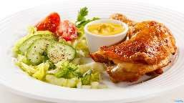 | ričet s prekajenim mesom čokoladni puding  (gluten,soja, laktoza) | pečenica kislo zelje krompir v kosih  (gluten, jajca, soja, laktoza) | juha z zakuho  rižota z mesom in zelenjavo solata  (gluten, laktoza, soja) | goveji srčki v omaki kruhova rulada  zeljna solata  (gluten, laktoza, soja) | fižolova juha po babično rižev narastek z sadnim prelivom  (gluten, laktoza, soja, jajca) | kisla juha iz svinjskega mesa in žličnikov sadna skuta  (gluten, laktoza, jajca,soja) | kostna juha z rezanci pečen piščanec  mlinci  dušeno sladko zelje (gluten,soja, jajca)
 |  | ANTIPURINSKO  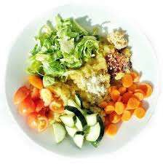 | ričet z govejim mesom čokoladni puding  (gluten,soja, laktoza) | pečenica dušeno zelje krompir v kosih  (gluten, jajca, soja, laktoza) | juha z zakuho  rižota z mesom in zelenjavo  solata  (gluten, laktoza, soja) | piš. trakci v omaki kruhova rulada  zeljna solata  (gluten, laktoza, soja | fižolova juha po babično rižev narastek z sadnim prelivom  (gluten, laktoza, soja, jajca) | kisla juha iz svinjskega mesa in žličnikov sadna skuta  (gluten, laktoza, jajca,soja | kostna juha z rezanci pečen piščanec  mlinci  dušeno sladko zelje (gluten,soja, jajca)
 |  | ŽELODČNO  ŽOLČNO JETRNO | ričet z govejim mesom čokoladni puding  (gluten,soja, laktoza) | pečenica dušeno zelje krompir v kosih  (gluten, jajca, soja, laktoza) | juha z zakuho  rižota z mesom in zelenjavo  rdeča pesa  (gluten, laktoza, soja) | piš. trakci v omaki kruhova rulada  kuhana zelenjava  (gluten, laktoza, soja) | fižolova juha po babično rižev narastek z sadnim prelivom  (gluten, laktoza, soja, jajca) | kisla juha iz svinjskega mesa in žličnikov sadna skuta  (gluten, laktoza, jajca,soja | kostna juha z rezanci pečen piščanec  mlinci  dušeno sladko zelje (gluten,soja, jajca)
 |  | PASIRANO  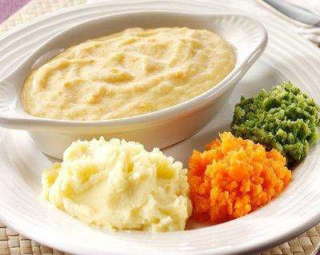 | ričet s prekajenim mesom čokoladni puding  (gluten,soja, laktoza) | pečenica dušeno zelje pire krompir  (gluten, jajca, soja, laktoza) | juha z zakuho drobne testeninei s mesno omako,rdeča pesa  (gluten, laktoza, soja) | piš. trakci v omaki pire krompir kuhana zelenjava  (gluten, laktoza, soja) | fižolova juha po babično rižev narastek z sadnim prelivom  (gluten, laktoza, soja, jajca) | kisla juha iz svinjskega mesa in žličnikov sadna skuta  (gluten, laktoza, jajca,soja | kostna juha z rezanci pečen piščanec  mlinci  dušeno sladko zelje (gluten,soja, jajca)
Večerja |  | NAVADNA   | mlečna juha z obrušenjem bela kava  (soja, jajca, laktoza, gluten) | zelenjavna juha s krompirjem in mesom polnozrnati kruh čaj z limono  (gluten, soja, jajca) | prekajena vratovina stročji fižol in paradižnik v solati kruh čaj z limono  (gluten, soja) | koruzna polenta z ocvirki/maslom bela kava  (gluten, soja, laktoza) | zelenjavne ribe bela žemlja  čaj z limono  (gluten, soja, ribe) | umešana jajca s šunko kruh čaj z limono  (gluten, soja, jajca) | kuhana hrenovka senf kruh čaj z limono (soja, gluten)
 |  | ANTIPURINSKA | mlečna juha z obrušenjem bela kava  (soja, jajca, laktoza,gluten) | zelenjavna juha s krompirjem in mesom polnozrnati kruh čaj z limono  (gluten, soja, jajca) | puranja šunka stročji fižol in paradižnik v solati kruh čaj z limono  (gluten, soja) | koruzna polenta z ocvirki/maslom bela kava (gluten, soja, laktoza) | zelenjavne ribe bela žemlja  čaj z limono  (gluten, soja, ribe) | umešana jajca s šunko kruh čaj z limono  (gluten, soja, jajca) | kuhana hrenovka senf kruh čaj z limono (soja, gluten)
 |  | ŽELODČNA  ŽOLČNA JETRNA | mlečna juha z obrušenjem bela kava (soja, jajca, laktoza, gluten) | zelenjavna juha s krompirjem in mesom polnozrnati kruh čaj z limono  (gluten, soja, jajca) | puranja šunka stročji fižol in paradižnik v solati kruh čaj z limono (gluten, soja) | koruzna polenta z ocvirki/maslom bela kava (gluten, soja, laktoza) | zelenjavne ribe bela žemlja  čaj z limono  (gluten, soja, ribe) | umešana jajca s šunko kruh čaj z limono  (gluten, soja, jajca) | kuhana hrenovka senf kruh čaj z limono (soja, gluten)
 |  | PASIRANA | mlečna juha z obrušenjem bela kava (soja, jajca, laktoza, gluten) | zelenjavna juha s krompirjem in mesom čaj z limono  (gluten, soja, jajca) | drobne testenine na drobtinah jabolčna kaša  (gluten, laktoza) | koruzna polenta z ocvirki/maslom bela kava (gluten, soja,laktoza) | zelenjavna enolončnica  LCA jogurt  (gluten, soja, laktoza) | drobne testenine s skuto in orehi  bela kava  (gluten, soja, laktoza) | piš.prsi z zelenjavo lca jogurt čaj z limono (soja, gluten)
Malica |  |  | sadje | jogurt  (laktoza) | sadna kaša | puding  (laktoza) | sadje | jogurtov desert  (laktoza) | sadje

